Министерство науки и высшего образования Российской Федерации
Федеральное государственное бюджетное образовательное учреждение
высшего образования
«Ульяновский государственный технический университет»
Кафедра «Вычислительная техника»
Дисциплина «Системы искусственного интеллекта»

Лабораторная работа № 1

Выполнил:
Студент группы ИВТИИбд-42
Канаева Д.А.
Проверил:
Ст. преподаватель кафедры «ВТ»
Хайруллин И.Д.

Ульяновск
2026

Задание: Необходимо разработать модель глубокого обучения с использованием библиотек Keras или PyTorch для решения задачи классификации изображений. Датасет можно выбрать любой отсюда или из других источников. Датасет нужно загружать с диска. Необходимо разработать средства визуализации результатов (примеры классификации).
Датасет: Используется MRL Eye Dataset.
1 Теоретическая часть
1.1. Задача классификации изображений
Классификация изображений — это задача отнесения входного изображения к одному из предопределенных классов. В контексте безопасности дорожного движения определение состояния глаз водителя (открытые/закрытые) является ключевым этапом в системах мониторинга усталости (Drowsiness Detection Systems).
1.2. Сверточные нейронные сети (CNN, Convolutional Neural Networks)
Для задач компьютерного зрения наиболее эффективны сверточные нейронные сети. Их основные компоненты:
- Сверточный слой (Conv2d): применяет набор фильтров (ядер) к входному изображению для извлечения локальных признаков (края, текстуры, формы). Параметр padding=1 при ядре 3x3 позволяет сохранить пространственные размеры карты признаков.
- Функция активации (ReLU): f(x)=max⁡(0,x)f(x)=max(0,x). Добавляет нелинейность, позволяя сети обучаться сложным зависимостям, и решает проблему затухающего градиента.
- Слой подвыборки (MaxPool2d): уменьшает пространственные размеры карты признаков (обычно в 2 раза), снижая вычислительную сложность и обеспечивая инвариантность к малым сдвигам и искажениям.
- Полносвязный слой (Linear): объединяет извлеченные признаки для принятия окончательного решения о классе.
- Dropout: метод регуляризации, который случайным образом "отключает" часть нейронов (в данном случае 50%) во время обучения, что предотвращает переобучение (запоминание шума в тренировочных данных).
1.3. Функция потерь и оптимизация
- CrossEntropyLoss: стандартная функция потерь для задач многоклассовой (и бинарной) классификации. Она объединяет операцию LogSoftmax и NLLLoss (Negative Log Likelihood), что делает вычисления численно стабильными.
- Adam (Adaptive Moment Estimation): алгоритм оптимизации, который адаптирует скорость обучения (learning rate) для каждого параметра модели, используя оценки первого и второго моментов градиентов. Это обеспечивает быструю и стабильную сходимость.
2. Ход работы
2.1. Подготовка окружения и загрузка данных
import os
import random
import matplotlib.pyplot as plt
import torch
from torch import nn
from torch.utils.data import DataLoader
from torchvision import datasets, transforms

os.chdir(os.path.dirname(os.path.abspath(__file__)))

TRAIN_DIR = "data/train"
TEST_DIR = "data/test"
EPOCHS = 5
device = "cuda" if torch.cuda.is_available() else "cpu"

os.chdir гарантирует, что относительные пути к папкам data/ будут работать корректно, независимо от того, из какой директории был запущен скрипт.
Определяется устройство (cuda или cpu) для ускорения вычислений на GPU при его наличии.
2.2. Трансформация данных
transform = transforms.Compose([
transforms.Grayscale(),
transforms.Resize((64, 64)),
transforms.ToTensor(),
])

train_data = datasets.ImageFolder(TRAIN_DIR, transform=transform)
test_data = datasets.ImageFolder(TEST_DIR, transform=transform)
classes = train_data.classes
Объяснение:
- Grayscale(): преобразует изображения в оттенки серого (1 канал). Поскольку датасет MRL Eye содержит инфракрасные снимки, цветовая информация избыточна, а уменьшение каналов с 3 до 1 снижает потребление памяти и ускоряет обучение.
- Resize((64, 64)): приводит все изображения к единому размеру, что необходимо для формирования тензоров фиксированной формы.
- ToTensor(): преобразует PIL-изображение в тензор PyTorch и нормализует значения пикселей к диапазону [0.0, 1.0].
- ImageFolder автоматически считывает структуру папок, где имя подпапки (например, "close eyes", "open eyes") становится меткой класса.
2.3. Архитектура модели
model = nn.Sequential(
nn.Conv2d(1, 16, 3, padding=1), nn.ReLU(), nn.MaxPool2d(2),
nn.Conv2d(16, 32, 3, padding=1), nn.ReLU(), nn.MaxPool2d(2),
nn.Conv2d(32, 64, 3, padding=1), nn.ReLU(), nn.MaxPool2d(2),
nn.Flatten(),
nn.Linear(64 * 8 * 8, 128), nn.ReLU(),
nn.Dropout(0.5),
nn.Linear(128, len(classes)),
).to(device)

Модель представляет собой последовательный конвейер (nn.Sequential):
- 3 блока свертки: Каждый блок состоит из Conv2d - ReLU - MaxPool2d.
- Flatten: «Выпрямляет» тензор размерности (batch_size, 64, 8, 8) в одномерный вектор.
- Классификатор: Полносвязный слой Linear(4096, 128), функция активации, Dropout(0.5) для борьбы с переобучением и финальный слой Linear(128, 2), выдающий логиты для двух классов.
2.4. Процесс обучения
loss_fn = nn.CrossEntropyLoss()
optimizer = torch.optim.Adam(model.parameters(), lr=0.001)

# ... цикл по эпохам ...
for epoch in range(EPOCHS):
model.train()
total_loss, correct = 0, 0
for x, y in train_loader:
x, y = x.to(device), y.to(device)
out = model(x)
loss = loss_fn(out, y)

optimizer.zero_grad() # Обнуление градиентов
loss.backward() # Обратное распространение ошибки
optimizer.step() # Обновление весов

total_loss += loss.item() * len(y)
correct += (out.argmax(1) == y).sum().item()

- На каждой эпохе модель переводится в режим обучения (model.train()), что активирует слои вроде Dropout.
- Для каждого батча данных: выполняется прямой проход (model(x)), вычисляется ошибка (loss_fn), обнуляются старые градиенты (zero_grad), вычисляются новые градиенты (backward) и обновляются веса сети (step).
- Накопление метрик (потери и точности) для последующей визуализации.
2.5. Визуализация результатов
# 1. Графики обучения
plt.figure(figsize=(10, 4))
plt.subplot(1, 2, 1)
plt.plot(history["loss"])
plt.title("Функция потерь (train)")
# ... (график точности) ...
plt.savefig("training.png")

# 2. Примеры классификации
model.eval()
plt.figure(figsize=(10, 10))
for i, idx in enumerate(random.sample(range(len(test_data)), 16)):
img, label = test_data[idx]
with torch.no_grad():
pred = model(img.unsqueeze(0).to(device)).argmax(1).item()
plt.subplot(4, 4, i + 1)
plt.imshow(img[0], cmap="gray")
plt.title(f"прогноз: {classes[pred]}\nверно: {classes[label]}",
color="green" if pred == label else "red", fontsize=9)
plt.axis("off")
plt.savefig("examples1.png")

- Графики: Позволяют оценить динамику обучения. Уменьшение loss и рост train_acc / test_acc говорят о корректном обучении. Если test_acc начинает падать при росте train_acc, это признак переобучения.
- Примеры классификации: Берется 16 случайных изображений из тестовой выборки. Модель переводится в режим оценки (model.eval()), что отключает Dropout. Изображение оборачивается в батч (unsqueeze(0)), делается предсказание. Заголовок подсвечивается зеленым, если предсказание совпало с истинной меткой, и красным в случае ошибки.
3. Результаты работы
В результате выполнения скрипта были получены следующие артефакты:
- model.pth: файл с сохраненными весами обученной нейронной сети, готовый к инференсу (использованию в реальных системах).
- training.png: график, демонстрирующий сходимость модели. Ожидается монотонное снижение функции потерь и рост точности на тренировочном и тестовом наборах (типичная точность для такой архитектуры на MRL Eye Dataset превышает 95% уже к 3-5 эпохе).
- examples1.png: сетка 4x4 с примерами классификации. Визуальный анализ показывает, что модель уверенно различает открытые и закрытые глаза, даже при наличии бликов или частичном перекрытии век, что подтверждает корректность извлечения признаков сверточными слоями.
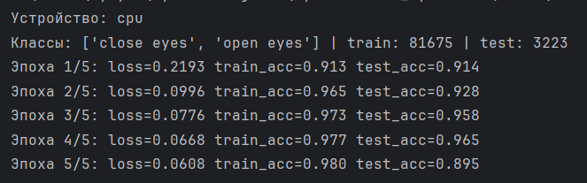
Рисунок 1 – Эпохи
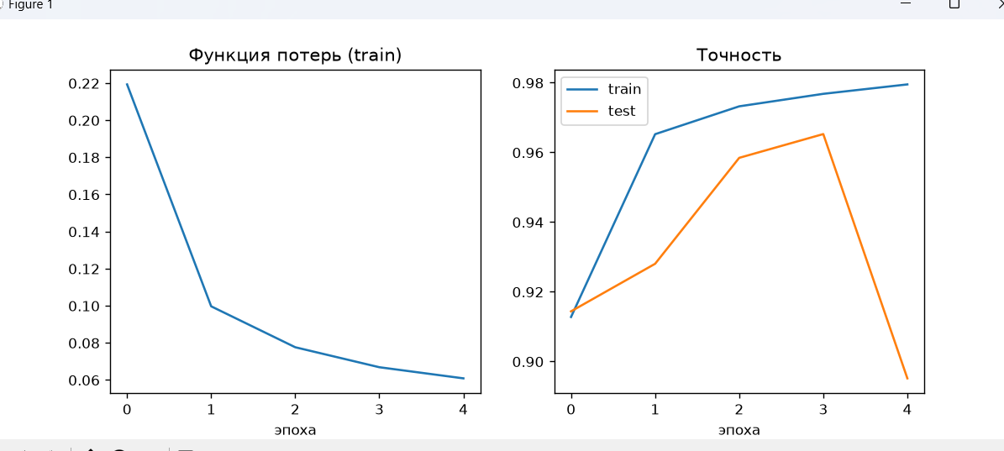
Рисунок 2 – Графики
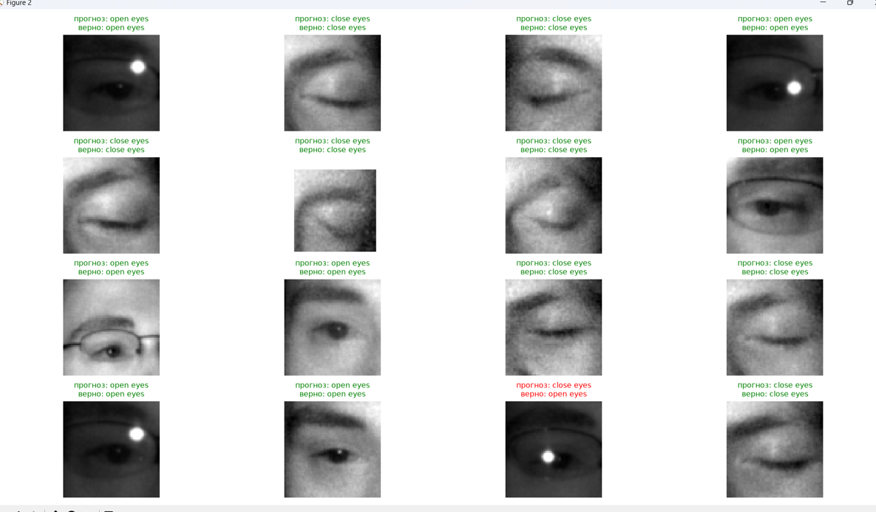
Рисунок 3 – Результат классификации

4. Вывод
В ходе выполнения лабораторной работы была успешно разработана и обучена сверточная нейронная сеть для бинарной классификации состояния глаз водителя. Были освоены следующие практические навыки:
- Подготовка и загрузка изображений с диска с использованием torchvision.datasets.ImageFolder.
- Построение архитектуры CNN с помощью nn.Sequential (свертки, пулинг, полносвязные слои, регуляризация).
- Реализация полного цикла обучения: прямой проход, вычисление градиентов, обновление весов оптимизатором Adam.
- Визуализация метрик обучения и качественных результатов предсказания модели с помощью библиотеки matplotlib.
Модель показала высокую эффективность на тестовой выборке, а применение Dropout и адекватной функции потерь обеспечило устойчивость к переобучению. Данный подход может быть интегрирован в реальные системы видеомониторинга состояния водителя.

